Методические рекомендации по применению лабораторной работы в учебном процессе

**Цель работы**

В результате выполнения лабораторных работ студент должен:

* Знать математические постановки задач многокритериальной оптимизации и основные методы решения многокритериальных задач.
* Уметь составлять математическую модель многокритериальной задачи, выбирать метод решения поставленной задачи и решать типовые задачи.
* Владеть алгоритмами решения многокритериальных задач.

**Теоретическая справка**

В практической части рассматривается следующая математическая задача. Обозначим i-й частный критерий через $f_{i}(x)$, а область допустимых решений через Q. Учитывая, что изменением знака функции всегда можно свести задачу минимизации к задаче максимизации, и наоборот, можно сформулировать задачу векторной оптимизации следующим образом:

$$F\left(x\right)=\left(\begin{matrix}f_{1}(x) \\ f_{2}(x) \\ \begin{matrix}⋮ \\ f_{m}(x)\end{matrix}\end{matrix}\right)→max, при x∈Q,$$

$$\left\{\begin{aligned}g_{1}(x)≤b_{1} \\ g_{2}(x)≤b_{2} \\ \begin{matrix}⋮ \\ g_{r}(x)≤b_{r}\end{matrix}\end{aligned}, при x∈Q. \right.$$

Рассматриваются три метода решения:

1. Метод последовательных уступок

Предположим, что все критерии максимизируются и пронумерованы в порядке убывания их важности.

1. Определяется максимальное значение $f_{1}^{*}$, первого по важности критерия в области допустимых решений, решив задачу $f_{1}\left(x\right)→max,$ $при x∈Q.$
2. Назначается величина допустимого отклонения $δ_{1}>0$ критерия $f_{1}$, исходя из практических соображений и принятой точности.
3. Решается задача

$$f_{2}\left(x\right)→max$$

$$f_{1}\left(x\right)≥f_{1}^{*}-δ_{1},$$

$$при x∈Q.$$

Пункты 2-3 повторяются для $f_{i}\left(x\right), при i=1, …, n,x∈Q.$ Получаемое на последнем этапе решение считается оптимальным.

1. Метод главного критерия

Нужно задать главный критерий $f_{i}\left(x\right) при i=1, …, n.$ Для остальных критериев вводится система контрольных показателей.

После этого решается задача однокритериальной условной оптимизации:

$$\left\{\begin{aligned}f_{1}\left(x\right)→max, x∈Q \\ f_{i}≥t_{i}, при i=2,…,n.\end{aligned}\right.$$

Для приведения критериев к сопоставимому виду и обеспечения их эквивалентности используется нормировка:

$$f_{n}^{norm}\left(A_{i}\right)=\frac{f_{n}\left(A_{i}\right)-min{(f}_{n}(A_{i}))}{max{(f}_{n}(A_{i}))-min{(f}_{n}(A_{i}))},$$

$$\text{при }min{(f}_{n}(A_{i}))≠max{(f}_{n}(A_{i})).$$

1. Метод свертывания критериев

Метод свертывания критериев предполагает преобразование набора имеющихся частных критериев в один суперкритерий: $F=φ\left(f_{1},f_{2},…,f_{n}\right).$

**Аддитивная свертка**

Аддитивную свертку критериев можно рассматривать как реализацию принципа справедливой компенсации абсолютных значений нормированных частных критериев. При этом, суперкритерий имеет вид:

$$F\left(A_{i}\right)=\sum_{i=1}^{n}{α_{i}f_{i}\left(A_{i}\right).}$$

Весовые коэффициенты $α_{i}$ выбираются такими, чтобы $\sum_{i=1}^{n}{α_{i}=1}.$

**Мультипликативная свертка**

Мультипликативная свертка базируется на принципе справедливой компенсации относительных изменений частных критериев. При этом, суперкритерий имеет вид:

$$F\left(A_{i}\right)=\prod_{i=1}^{n}{f_{i}^{α_{i}}}\left(A_{i}\right).$$

Весовые коэффициенты $α_{i}$ выбираются такими, чтобы

$$\sum_{i=1}^{n}{α_{i}=1, где α_{i}≥0.}$$

**Задание**

Студенту предлагается выполнить лабораторную работу с помощью компьютерной программы. Задание делится на две части: практическая часть и теоретическое тестирование. Время выполнения: 1 час 30 минут.

**Практическая часть**

В практической части необходимо пошагово выполнять требования программы. Каждый этап выполнения задания проверяется с помощью кнопки «Проверить». При вводе неверного ответа выводится сообщение об ошибке. В случае повторного ввода неверного ответа задание засчитывается как нерешенное и программа предлагает верный ответ. Количество нерешенных заданий влияет на оценку.

1. Постановка задачи многокритериальной оптимизации

Студенту необходимо ввести размерность задачи и составить математическую модель задачи как показано ниже.

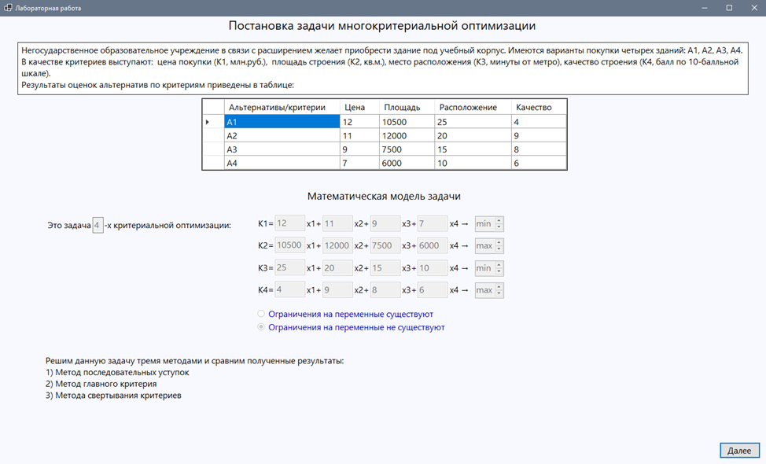

1. Метод последовательных уступок
2. Проранжировать критерии по степени важности на основе данных гистограмм. Вписать результаты в строку таблицы «Ранг» (1 – самый важный критерий, 4 – наименее значимый)
3. Сформулировать задачу оптимизации по самому важному критерию, а затем найти наилучшее решение данной задачи, выделив верную ячейку в таблице.

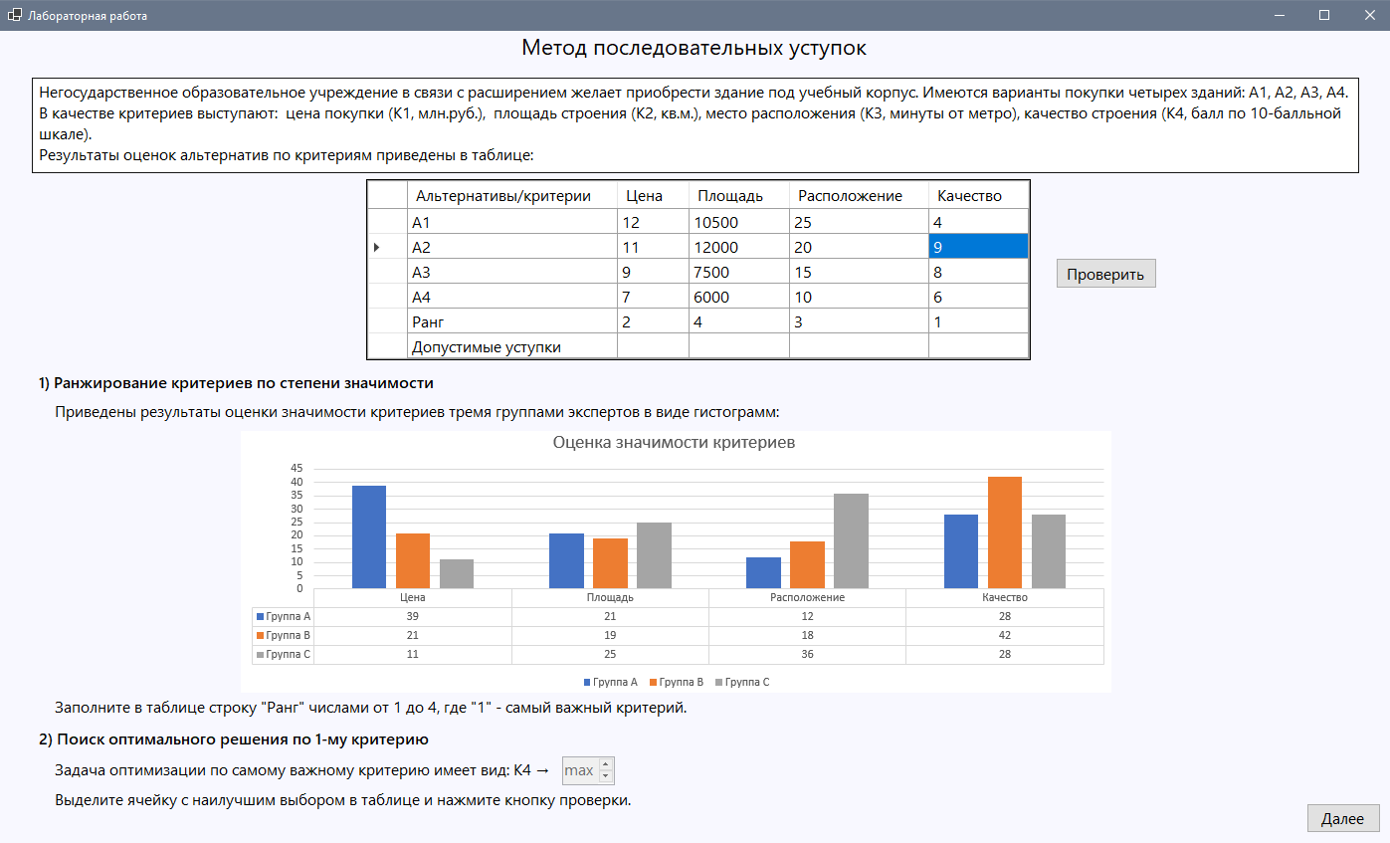

1. Задать величину допустимого отклонения для самого важного критерия таким образом, чтобы в допустимый интервал попадало еще два наиболее оптимальных значений. Записать в таблицу в строку «Допустимые уступки».
2. Сформулировать задачу однокритериальной оптимизации для второго по важности критерию. Затем необходимо найти решение поставленной задачи, с учетом уступки по наиважнейшему частному критерию, выделив верную ячейку в таблице.
3. – 6) пункты аналогичны 3) – 4).

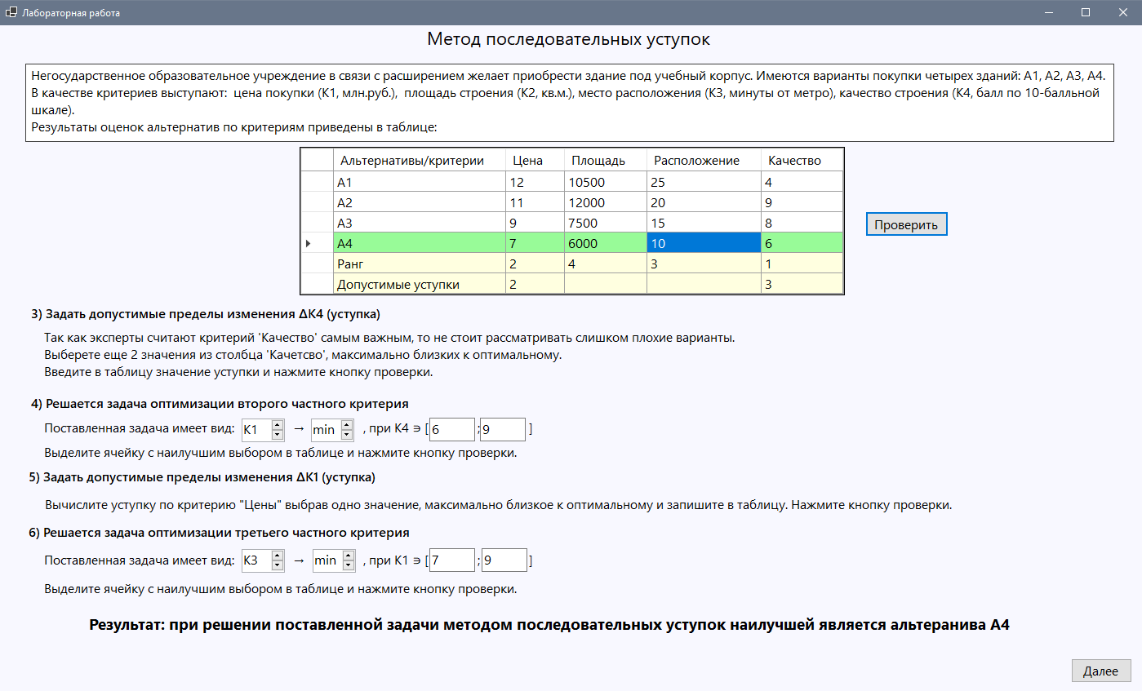

1. Метод главного критерия
2. Необходимо привести все критерии к эквивалентному виду (максимизировать). Для этого требуется изменить знак на «-» в столбцах таблицы «Цена» и «Расположение» (без пробела).
3. Указать верную формулу для нормировки критериев, выбрав варианты из списка.
4. Вписать в таблицу минимальные и максимальные значения для каждого критерия.
5. Выбрать в списке альтернатив те, которые удовлетворяют заданным программой ограничению (может быть несколько или не одной).

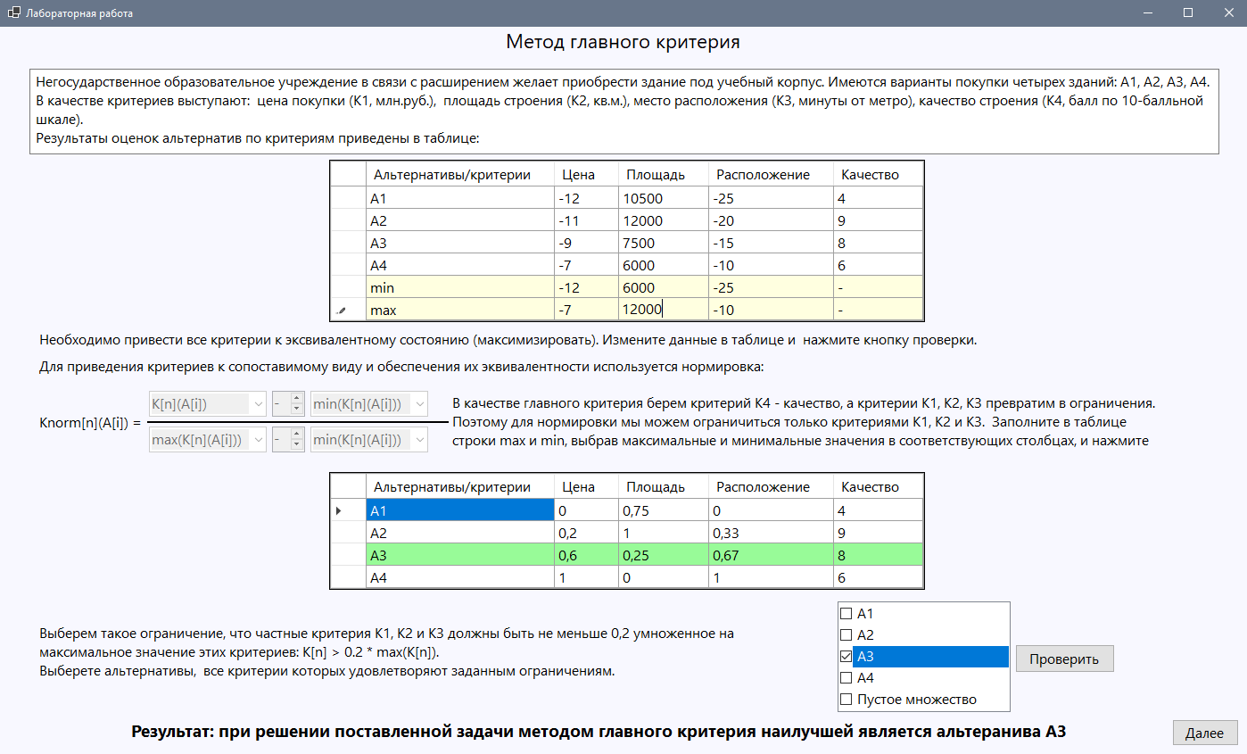

1. Метод свертывания критериев
2. Выбрать верную формулу для построения суперкритерия (аддитивная свертка или мультипликативная)
3. Построить суперкритерий. Десятичный разделитель – запятая. Округление чисел выполняется до двух цифр после запятой (если это необходимо).
4. Выбрать наилучшую альтернативу из списка. Она совпадает с наибольшим коэффициентом в функции суперкритерия.

Аналогично выполнить задание с мультипликативной сверткой.

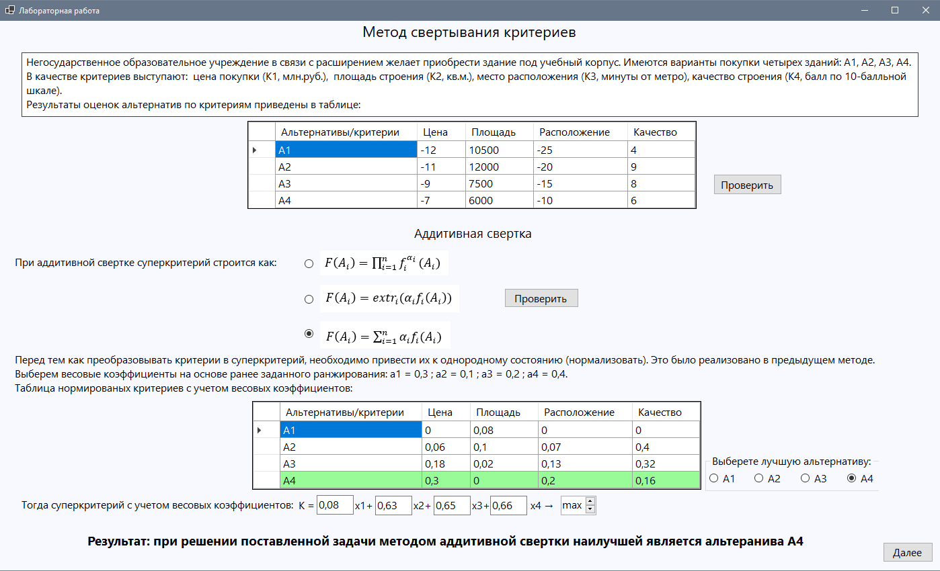

**Тестирование**

Тестирование содержит 10 вопросов. Предлагается выбрать из трех предложенных вариантов ответа один верный.

**Результат лабораторной работы**

После выполнения обоих блоков, программа высчитывает рекомендуемую оценку. Результат сохраняется в таблице, в которую можно перейти из главного меню.